

Закрытое акционерное общество
«Красный Октябрь–Нева»
Санкт-Петербург

МОТОТЕХНИКА «НЕВА» МОТОКУЛЬТИВАТОР
МК-200

КАТАЛОГ
запасных частей
2013

Настоящий каталог составлен на основании рабочих спецификаций и чертежей редуктора, ходовой части мотокультиватора МК-200 и его модификаций и предназначен для составления заявок на запасные части, необходимые при техническом обслуживании и ремонте мотокультиватора и двигателя. Каталог составлен по состоянию на 01.01.2013 г.
В каталоге приведен иллюстрированный перечень сборочных единиц и деталей редуктора и ходовой части, а также входящих в комплект мотокультиватора – фрез-культиваторов. Указаны наименования, обозначения и количество деталей, входящих в сборочную единицу. Обозначения сборочных единиц и деталей, соответствуют номеру чертежа, по которому они изготавливаются на предприятии изготовителе.
Номера отдельных деталей, входящие в состав неразборных сборочных единиц сваркой, в каталоге не приведены. В этом случае указан только номер сборочной единицы.
Модификации двигателя различаются только принципом и деталями системы смазки.
При заказе сборочных единиц и деталей необходимо указать их полное наименование, обозначение и необходимое количество.
Приобрести необходимые Вам детали и сборочные единицы, указанные в настоящем каталоге можно в сервисных центрах или непосредственно на предприятии-изготовителе мотокультиватора и двигателя по адресу:
Россия, 194100, Санкт-Петербург, ул. Политехническая, дом 13-15. ЗАО "Красный Октябрь–Нева".
Торгово-выставочный комплекс (ТВК) (812) 292-97-97; (812) 297-77-11
Заказ комплектующих по почте (812) 297-64-02
Мастерская сервисного центра (812) 297-13-14
Фирменный магазин в Санкт - Петербурге: (812) 297-12-37
Отдел реализации: (812) 297-62-39, 297-04-40
Отдел маркетига: (812) 292-96-39
Email: neva@motoblok.ru
service@motoblok.ru
www.motoblok.ru

Модель | Двигатель | Редуктор
МК-200-Б5,5 | 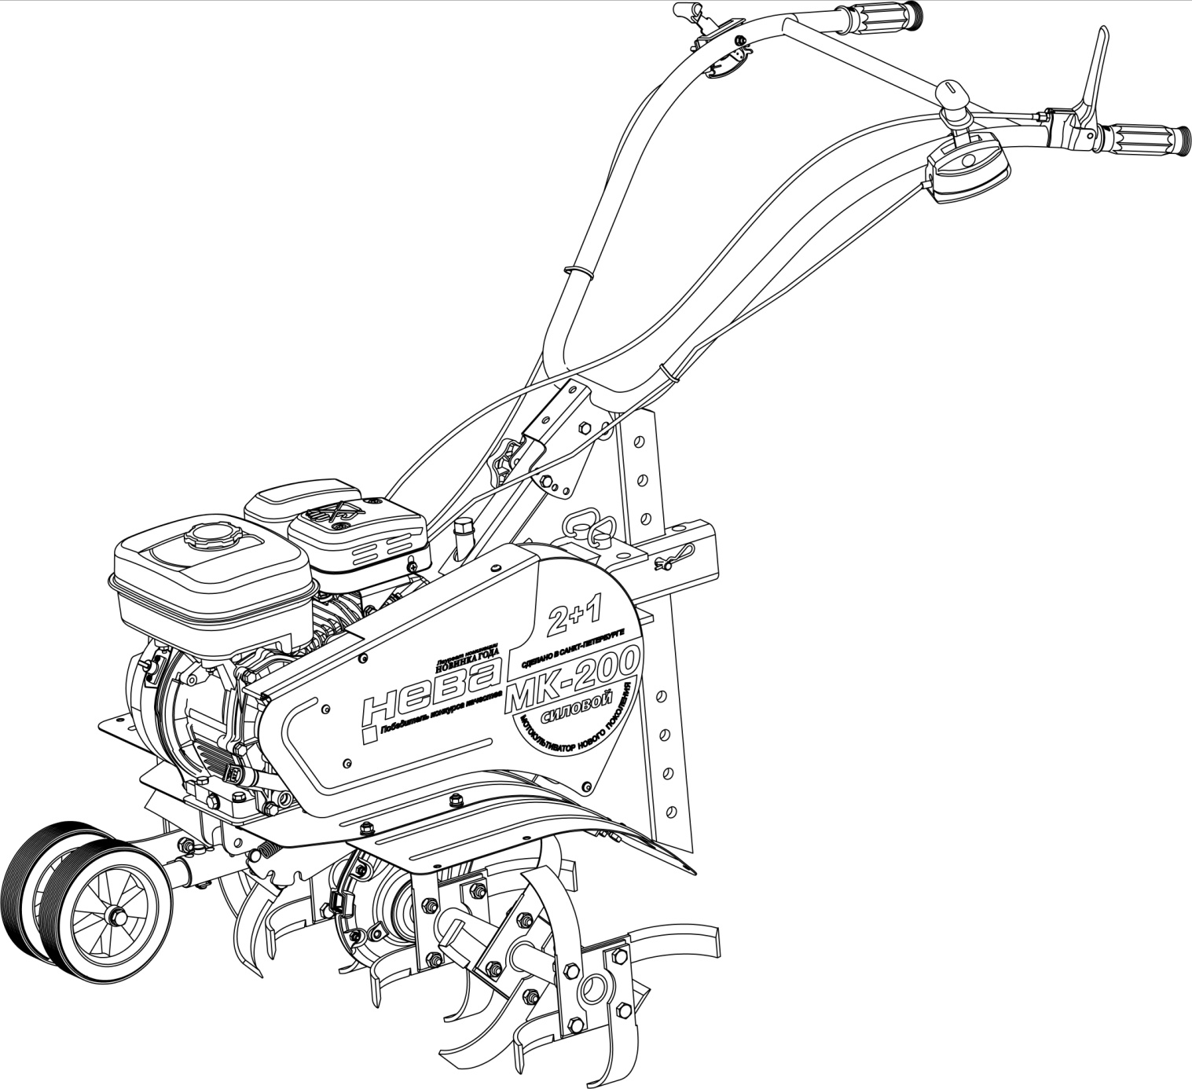  750 Series Briggs & Stratton | 005.65.0400
МК-200-H5,0 | GC160 Honda | 005.65.0400
МК-200-Н3,5 | GX120 Honda | 005.65.0400
МК-200-C5,0 | EY20 Robin SUBARU | 005.65.0400
МК-200-C3,5 | EY15 Robin SUBARU | 005.65.0400
МК-200-C4,5 | EX13 Robin SUBARU | 005.65.0400
МК-200-C6,0 | EX17 Robin SUBARU | 005.65.0400

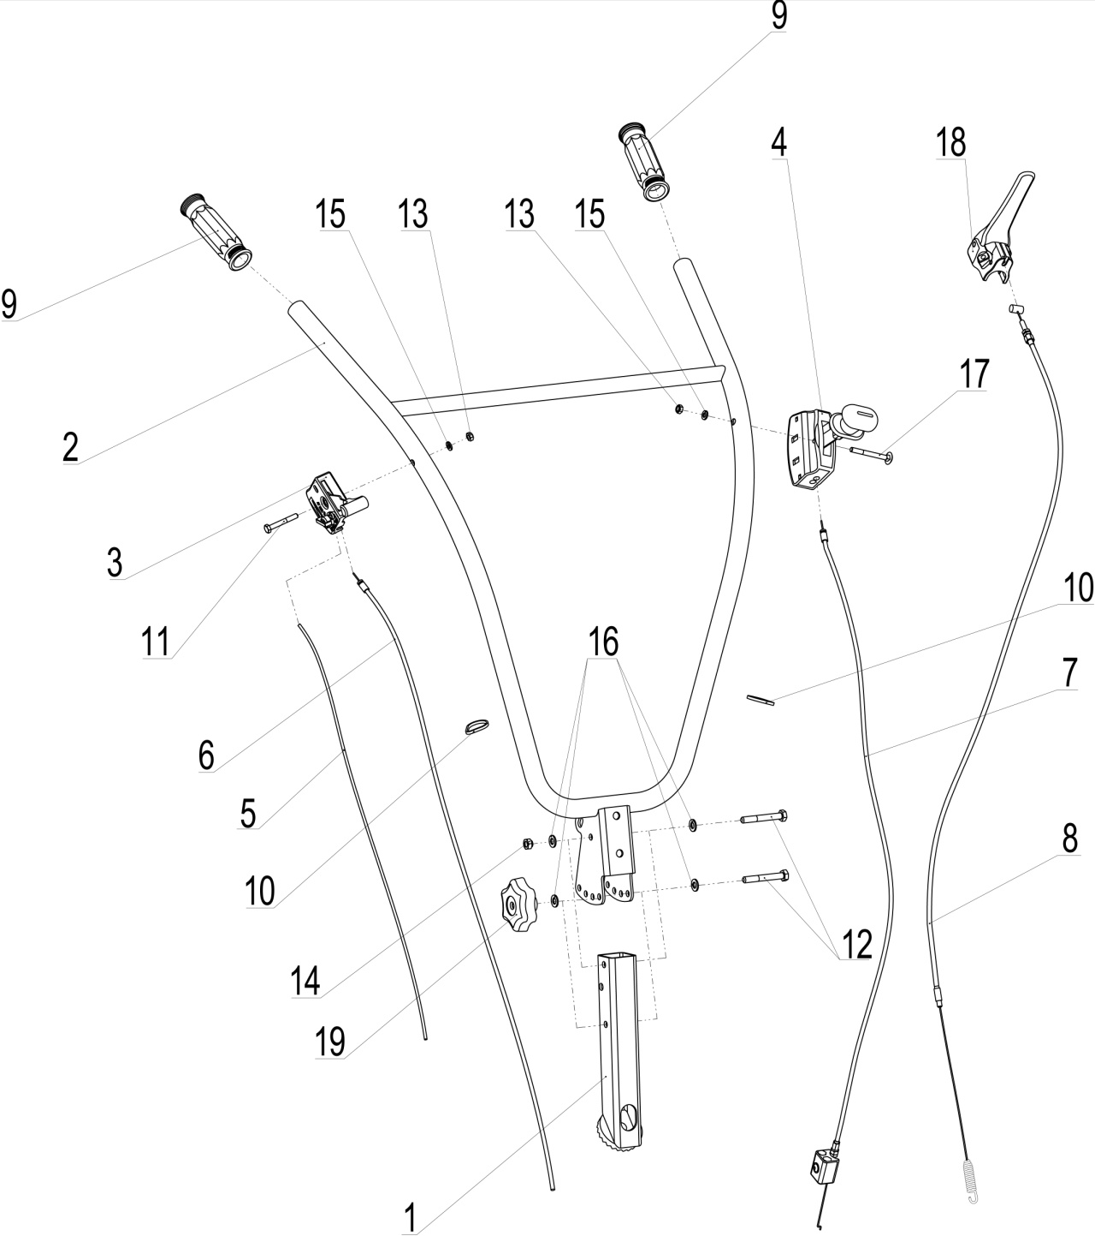
Рис.1

Рис.№ | Поз. | Наименование | Обозначение | Кол. | Примечание
Рис.1 | 1 | Рулевая колонка | 005.65.0260-03 | 1
Рис.1 | 2 | Руль | 005.65.0270-04 | 1
Рис.1 | 3 | Акселератор с  остановом | См.приложение 1 | 1
Рис.1 | 4 | Ручка переключения  передач | 600LGK4XFK40.B.1321 | 1
Рис.1 | 5 | Провод | См.приложение 1 | 1
Рис.1 | 6 | Трос газа | См. приложение 1 | 1
Рис.1 | 7 | Трос переключения передач | 005.65.0780-01 | 1
Рис.1 | 8 | Трос сцепления | 005.47.1170-02 | 1
Рис.1 | 9 | Рукоятка | 005.47.0127-02 | 2
Рис.1 | 10 | Ремешок крепежный  Jss 150x3.5 | 005.47.0134 | 2
Рис.1 | 11 | Болт | M6x45-А2К DIN 931 | 1 | Болт М6-6gx45.58.016 ГОСТ 7798-70
Рис.1 | 12 | Болт | M8x60-А2К DIN 931 | 2 | Болт М8-6gx60.58.016 ГОСТ 7798-70
Рис.1 | 13 | Гайка | М6-А2К DIN 985 | 2
Рис.1 | 14 | Гайка | М8-А2К DIN 985 | 1
Рис.1 | 15 | Шайба | М6-А2К DIN 125 | 2 | А.6.01.016 ГОСТ 11371-78
Рис.1 | 16 | Шайба | М8-A2K DIN 125 | 4 | А.8.01.016 ГОСТ 11371-78
Рис.1 | 17 | Винт | М6х60-А2К DIN 603 | 1
Рис.1 | 18 | Рукоятка | LASC55R00T | 1
Рис.1 | 19 | Гайка крыльчатая | WNM М8 | 1 | Г8

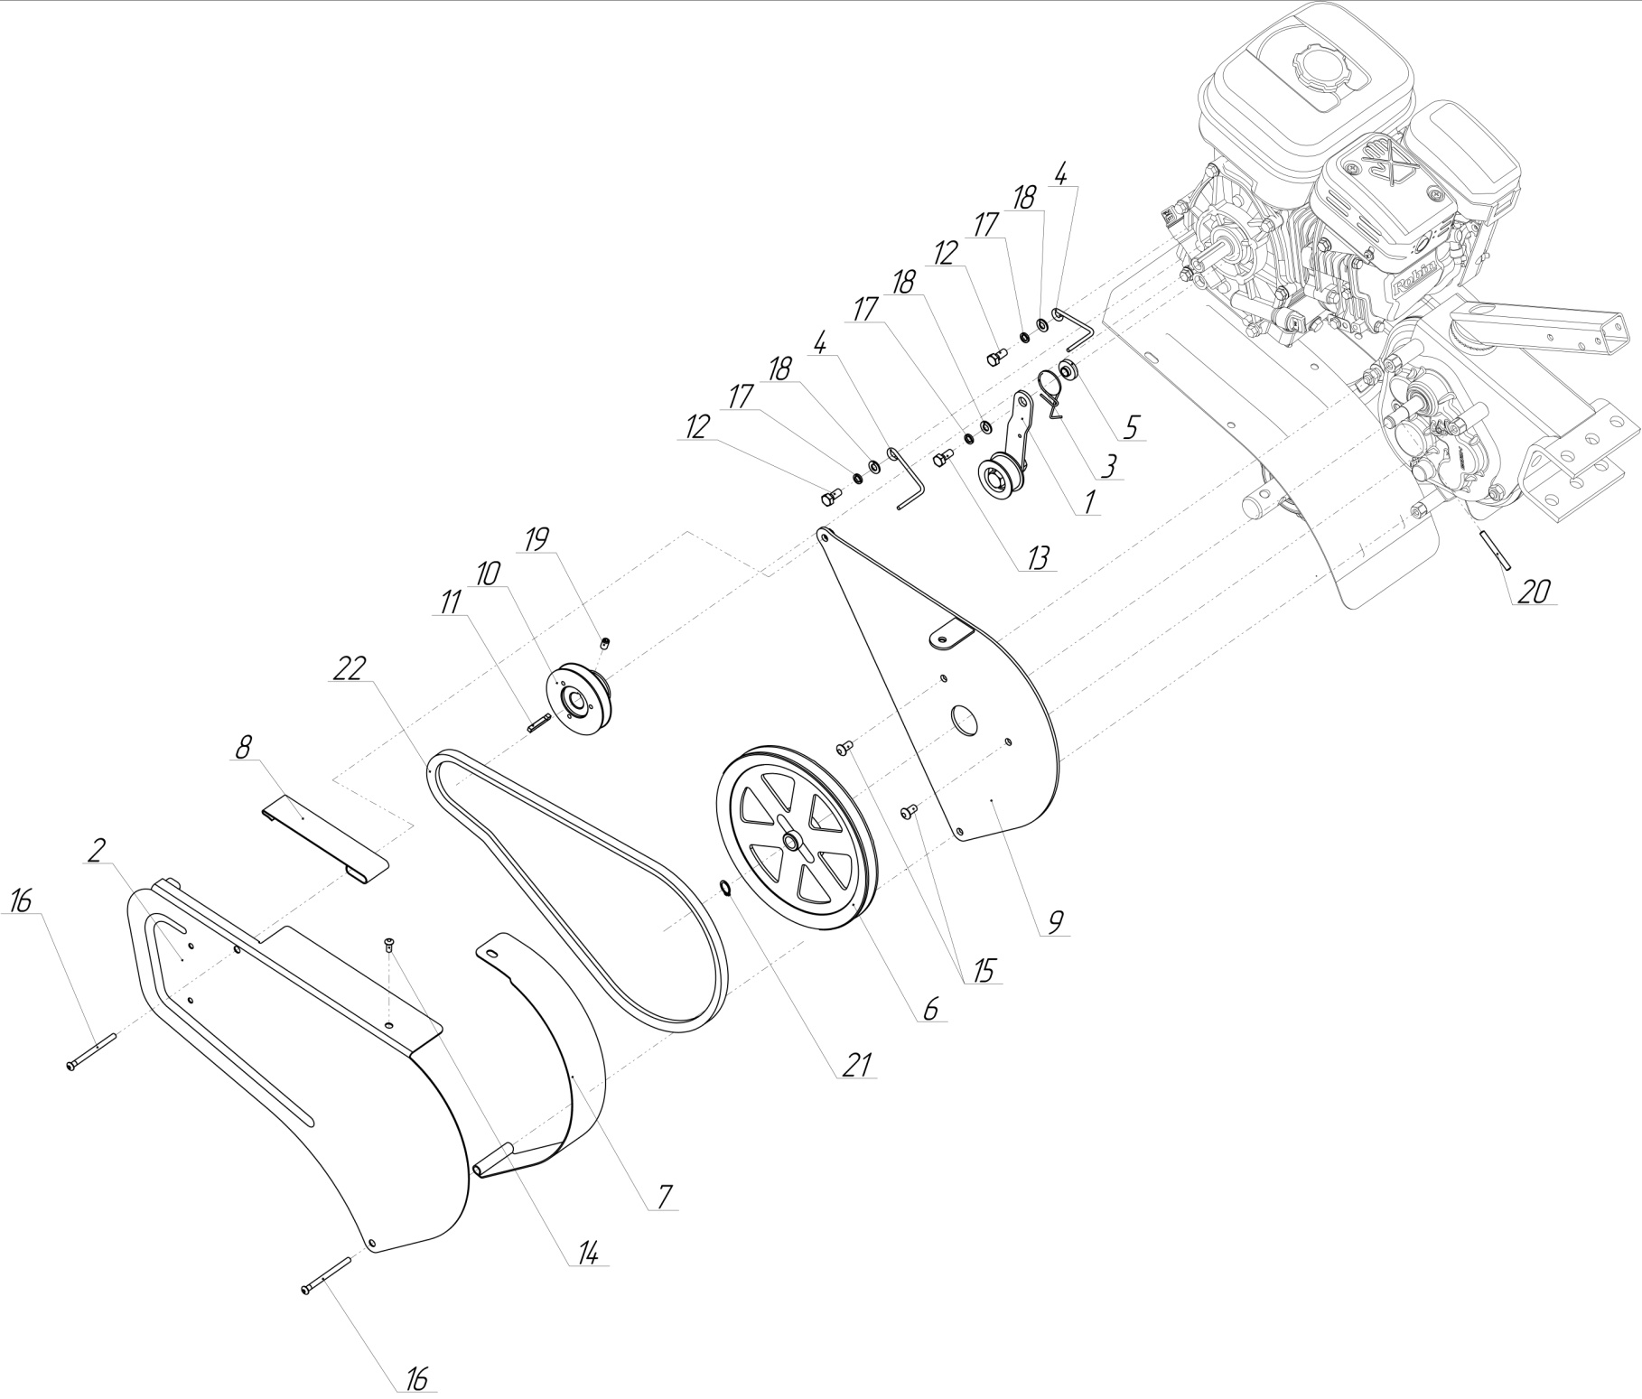
Рис.2

Рис.№ | Поз. | Наименование | Обозначение | Кол. | Примечание
Рис.2 | 1 | Ролик натяжной пластмассовый | 005.62.0130 | 1
Рис.2 | 2 | Щиток с логотипом | 005.65.0150-01 | 1
Рис.2 | 3 | Пружина | 005.62.0102 | 1
Рис.2 | 4 | Ограничитель | 005.62.0106 | 2
Рис.2 | 5 | Втулка | 005.62.0111 | 1
Рис.2 | 6 | Шкив ведомый | 005.65.0071 | 1
Рис.2 | 7 | Кожух шкива | 005.65.0147-01 | 1
Рис.2 | 8 | Крышка | 005.65.0148 | 1
Рис.2 | 9 | Экран | См. приложение 1 | 1
Рис.2 | 10 | Шкив ведущий | См. приложение 1 | 1
Рис.2 | 11 | Шпонка | См. приложение 1 | 1
Рис.2 | 12 | Болт | См. приложение 1 | 2
Рис.2 | 13 | Болт | См. приложение 1 | 1
Рис.2 | 14 | Винт | M8x14-A2K ISO 7380 ULS | 1
Рис.2 | 15 | Винт | M8x16-A2K ISO 7380 ULS | 2
Рис.2 | 16 | Винт | M8x80-A2K ISO 7380 ULS | 2
Рис.2 | 17 | Шайба | М8-А2К DIN 127 | 3 | 8.65Г.016 ГОСТ 6402-70
Рис.2 | 18 | Шайба | М8-А2К DIN 125 | 3 | А.8.01.016 ГОСТ 11371-78
Рис.2 | 19 | Винт | М8х12 DIN 914 | 1
Рис.2 | 20 | Штифт | 6х55 DIN 7 | 1
Рис.2 | 21 | Шайба стопорная | D 15 DIN 471 | 1 | 15 ГОСТ 13942-86
Рис.2 | 22 | Ремень | А44 | 1

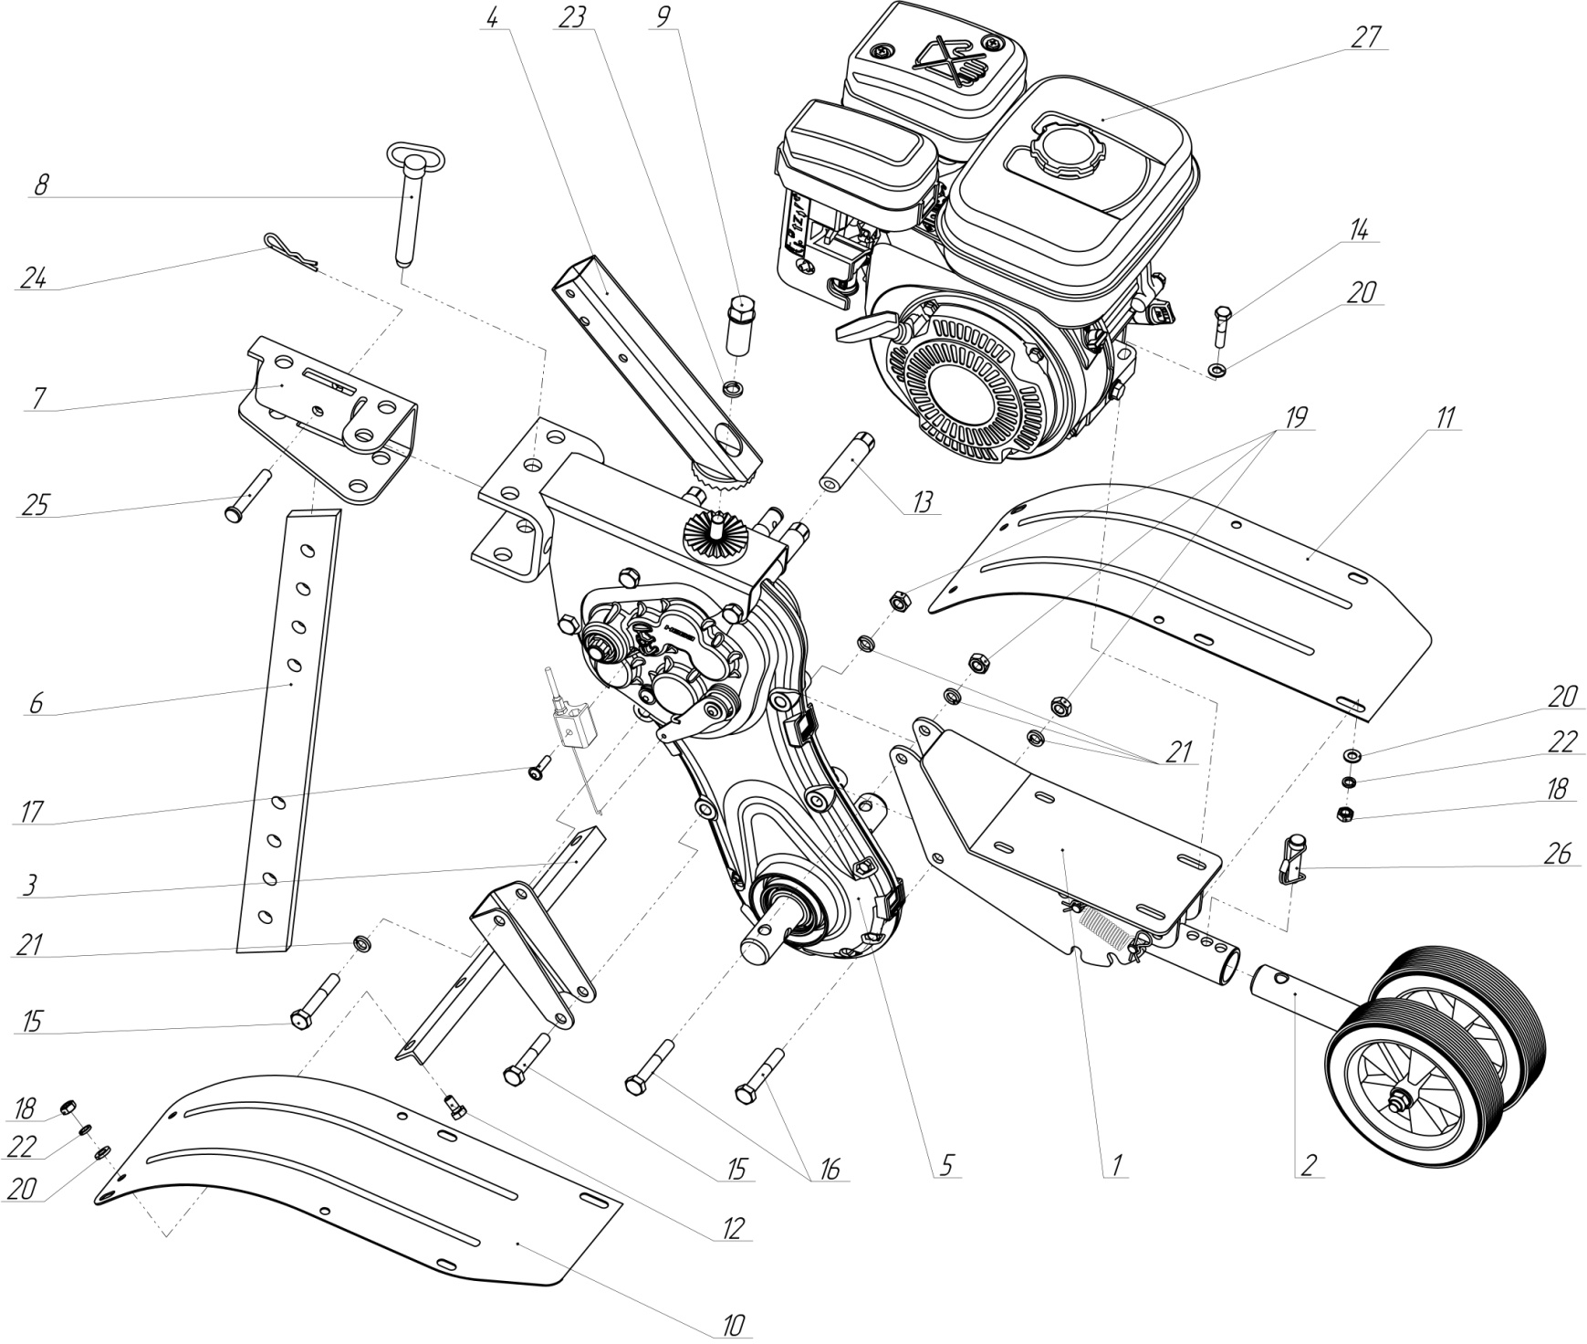
Рис.3

Рис.№ | Поз. | Наименование | Обозначение | Кол. | Примечание
Рис.3 | 1 | Подмоторная рама в сборе | 005.65.0160-01 | 1 | См. рис. 7
Рис.3 | 2 | Колесо опорное | 005.65.0120-04 | 1 | См. рис. 6
Рис.3 | 3 | Кронштейн крепления крыла | 005.65.0140-01 | 1
Рис.3 | 4 | Рулевая колонка | 005.65.0260-03 | 1
Рис.3 | 5 | Редуктор МК-200 | 005.65.0400 | 1 | См. рис. 4
Рис.3 | 6 | Ограничитель | 005.45.0116 | 1
Рис.3 | 7 | Кронштейн | 005.47.0165 | 1
Рис.3 | 8 | Шкворень | 005.47.1230 | 2
Рис.3 | 9 | Гайка руля | 005.62.0201 | 1
Рис.3 | 10 | Крыло правое | 005.64.0101-01 | 1
Рис.3 | 11 | Крыло левое | 005.64.0102-01 | 1
Рис.3 | 12 | Гайка крепления экрана | 005.65.0146 | 1
Рис.3 | 13 | Болт | М8х16-А2К DIN 933 | 4 | М8-6gх16.58.016 ГОСТ 7798-70
Рис.3 | 14 | Болт | М8х45-А2К DIN 933 | 4 | М8-6gх45.58.016 ГОСТ 7798-70
Рис.3 | 15 | Болт | М10х60-А2К DIN 931 | 2 | М10-6gх60.58.016 ГОСТ 7798-70
Рис.3 | 16 | Болт | М10х65-А2К DIN 931 | 2 | М10-6gх65.58.016 ГОСТ 7798-70
Рис.3 | 17 | Винт | M6x25-A2K ISO 7380 ULF | 1
Рис.3 | 18 | Гайка | М8-А2К DIN 934 | 8 | М8-6Н.5.016 ГОСТ 5915-70
Рис.3 | 19 | Гайка | М10-А2К DIN 934 | 3 | М10-6Н.5.016 ГОСТ 5915-70
Рис.3 | 20 | Шайба | М8-А2К DIN 125 | 10 | А.8.01.016 ГОСТ 11371-78
Рис.3 | 21 | Шайба | М10-А2К DIN 127 | 4 | 10.65Г.016 ГОСТ 6402-70
Рис.3 | 22 | Шайба | М8-А2К DIN 127 | 8 | 8.65Г.016 ГОСТ 6402-70
Рис.3 | 23 | Шайба | М12-А2К DIN 127 | 1 | 12.65Г.016 ГОСТ 6402-70
Рис.3 | 24 | Шплинт игольчатый | HP 20044 | 1
Рис.3 | 25 | Палец | 10х65 | 1
Рис.3 | 26 | Стопор | SLPR 1038 | 1
Рис.3 | 27 | Двигатель | См. приложение 2 | 1

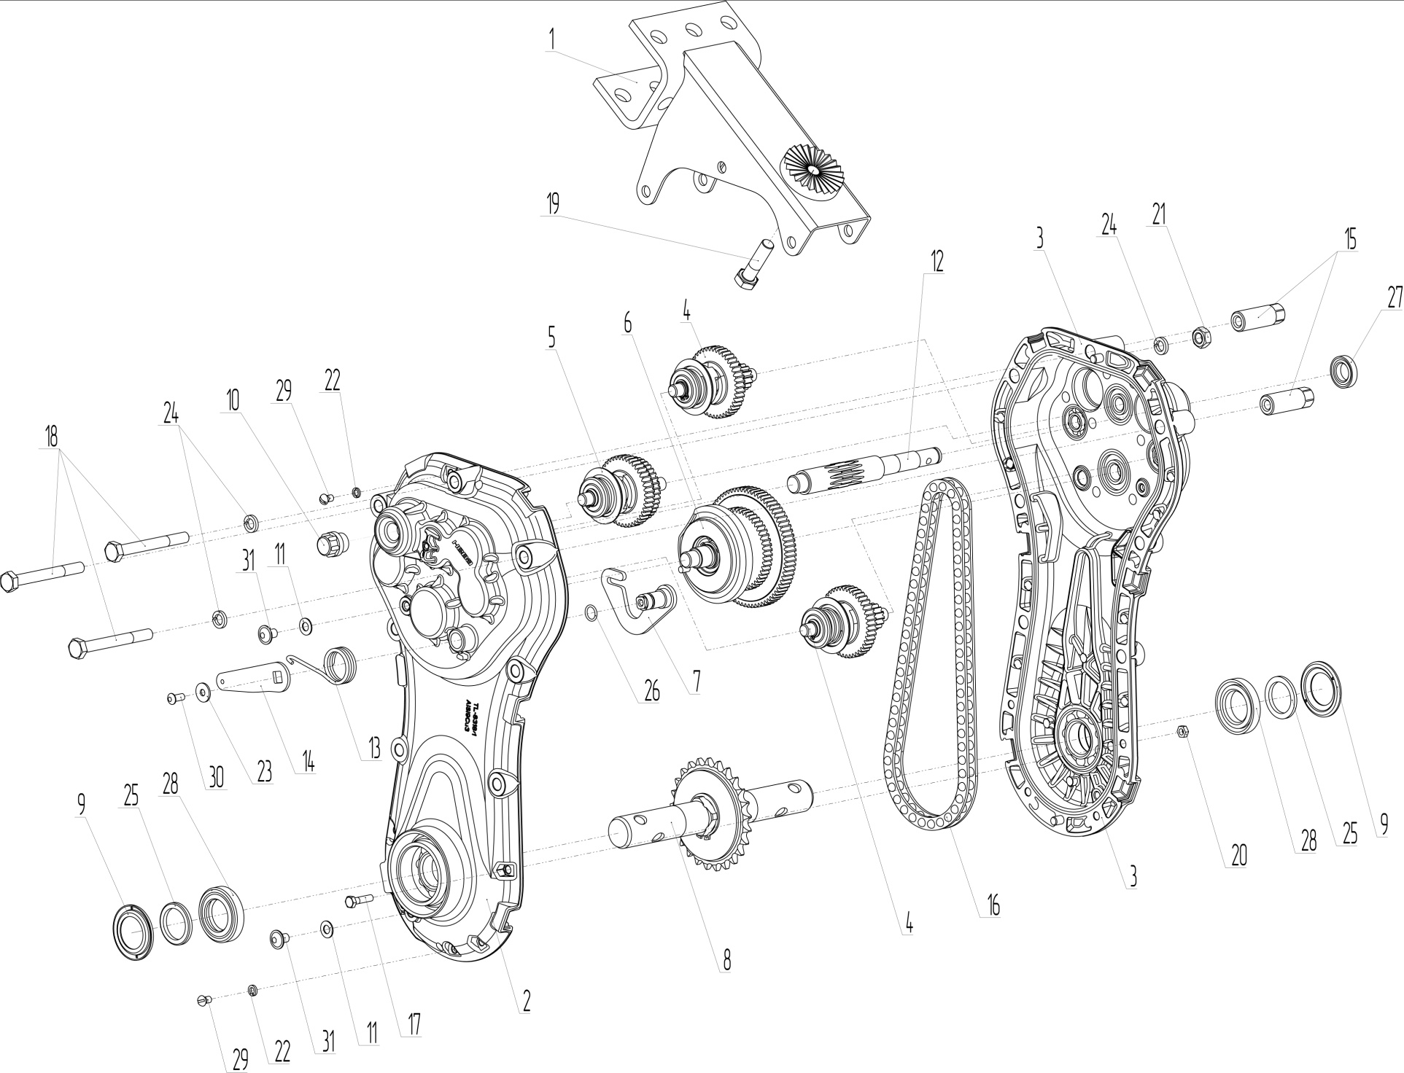
Рис.4
Рис.№ | Поз. | Наименование | Обозначение | Кол. | Примечание
Рис.4 | 1 | Сцепное устройство | 005.65.0110-01 | 1
Рис.4 | 2 | Половина корпуса левая | 005.65.0420 | 1 | См. рис. 8
Рис.4 | 3 | Половина корпуса правая | 005.65.0410 | 1 | См. рис. 9
Рис.4 | 4 | Промежуточный вал | 005.65.0710-01 | 2 | См.рис. 12
Рис.4 | 5 | Вал промежуточный | 005.65.0720-01 | 1 | См. рис. 13
Рис.4 | 6 | Блок-вал | 005.65.0730-02 (см. рис.10) | 1 | 005.65.0730-01 (см. рис.11)
Рис.4 | 7 | Рычаг переключателя | 005.65.0750 | 1
Рис.4 | 8 | Вал выходной | 005.65.0770-01 | 1 | См. рис. 14
Рис.4 | 9 | Тарелка | 005.47.0217 | 2
Рис.4 | 10 | Заглушка | 005.47.0221 | 1
Рис.4 | 11 | Прокладка | 005.47.0227 | 2
Рис.4 | 12 | Вал входной | 005.65.0701-01 | 1
Рис.4 | 13 | Пружина | 005.65.0756-03 | 1
Рис.4 | 14 | Рычаг | 005.65.0755 | 1
Рис.4 | 15 | Гайка крепления экрана | 005.65.0149-01 | 2
Рис.4 | 16 | Цепь ГОСТ 1356897  58 звеньев | ПР-12,7-1820 | 1
Рис.4 | 17 | Болт | М6х25-А2К DIN 933 | 4 | М6-6gх25.88.016 ГОСТ 7798-70
Рис.4 | 18 | Болт | М10х90-А2К DIN 931 | 3 | М10-6gх90.88.016 ГОСТ 7798-70
Рис.4 | 19 | Болт | М12х50-А2К DIN 933 | 1 | М12-6gх50.88.016 ГОСТ 7798-70
Рис.4 | 20 | Гайка | М6-А2К DIN 985 | 4
Рис.4 | 21 | Гайка | М10-А2К DIN 934 | 1 | М10-6Н.5.016 ГОСТ 5915-70
Рис.4 | 22 | Шайба | М6-А2К DIN 127 | 2 | 6.65Г.016 ГОСТ 6402-70
Рис.4 | 23 | Шайба | 6-А2К DIN 9021 | 1
Рис.4 | 24 | Шайба | М10-А2К DIN 127 | 3 | 10.65Г.016 ГОСТ 6402-70
Рис.4 | 25 | Кольцо ГОСТ 288-72 | СТ 41-29,5-4 | 2
Рис.4 | 26 | Кольцо ГОСТ 9833-73 | 012-015-19 | 1
Рис.4 | 27 | Манжета ГОСТ 8752-79 | II-1-17х30-2 | 1
Рис.4 | 28 | Манжета ГОСТ 8752-79 | II-1-30х52-2 | 2 | 30x52-10
Рис.4 | 29 | Винт | М6х10-А2К DIN 6912 | 2
Рис.4 | 30 | Винт | М6х14-А2К DIN 6912 | 1
Рис.4 | 31 | Винт | М8х12-А2К DIN 7380 | 2

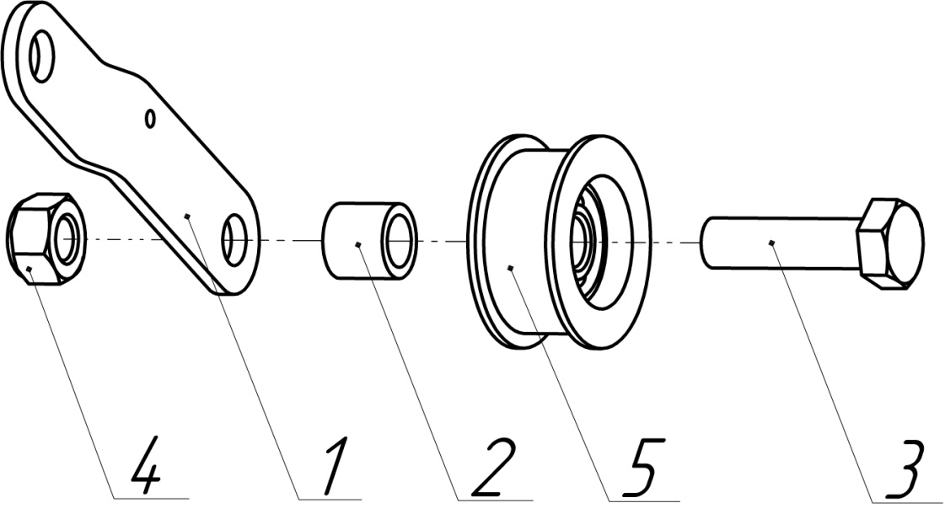

Рис.5
Рис. № | Поз. | Наименование | Обозначение | Кол. | Примечания
Рис.5 | 1 | Кронштейн ролика | 005.62.0112-01 | 1
Рис.5 | 2 | Втулка | 005.62.0131 | 1
Рис.5 | 3 | Болт | М12x45-А2К DIN 933 | 1
Рис.5 | 4 | Гайка | М12-А2К DIN 985 | 1
Рис.5 | 5 | Ролик с подшипником | Ролик переднего хода 005.82.0032-01 | 1
Рис.5 | 5 | Ролик с подшипником | Подшипник  80201  ГОСТ 7242-81 | 1
Рис.5 | 5 | Ролик с подшипником | Шайба стопорная  D 32 DIN 472 | 1

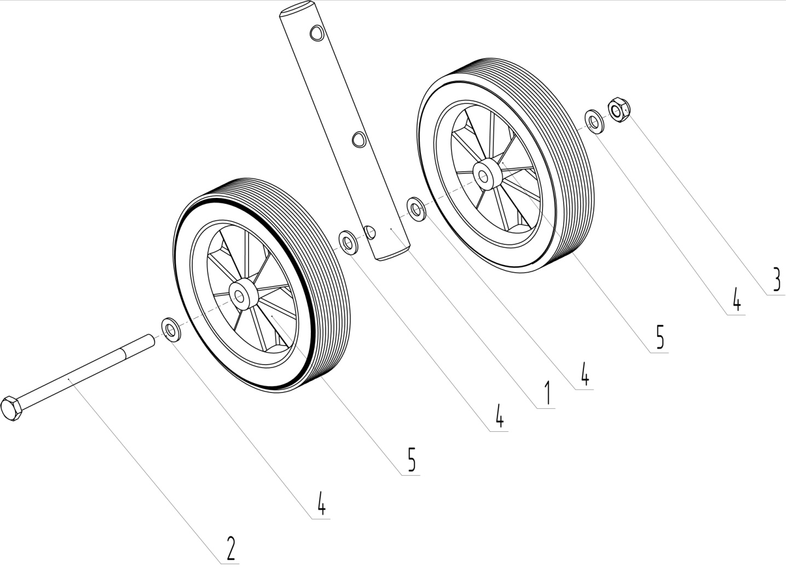

Рис. № | Поз. | Наименование | Обозначение | Кол. | Примечания
Рис.6 | 1 | Ось | 005.65.0123-01 | 1
Рис.6 | 2 | Болт | М10х150-А2К DIN 931 | 1
Рис.6 | 3 | Гайка | М10-А2К DIN 985 | 1
Рис.6 | 4 | Шайба | М10-А2К DIN 125 | 4 | А.10.58.016  ГОСТ 11371-78
Рис.6 | 5 | Колесо опорное | PR-800 | 2

Рис.6
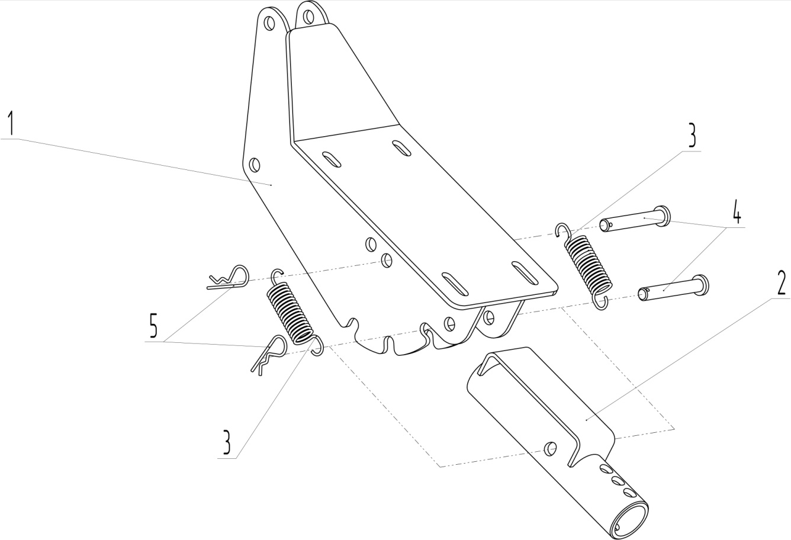

Рис.7
Рис. № | Поз. | Наименование | Обозначение | Кол. | Примечания
Рис.7 | 1 | Подмоторная рама | 005.65.0020-03 | 1
Рис.7 | 2 | Труба | 005.65.0050 | 1
Рис.7 | 3 | Пружина | 005.65.0161 | 2
Рис.7 | 4 | Палец | 10х65 | 2
Рис.7 | 5 | Шплинт игольчатый | НР 20044 | 2

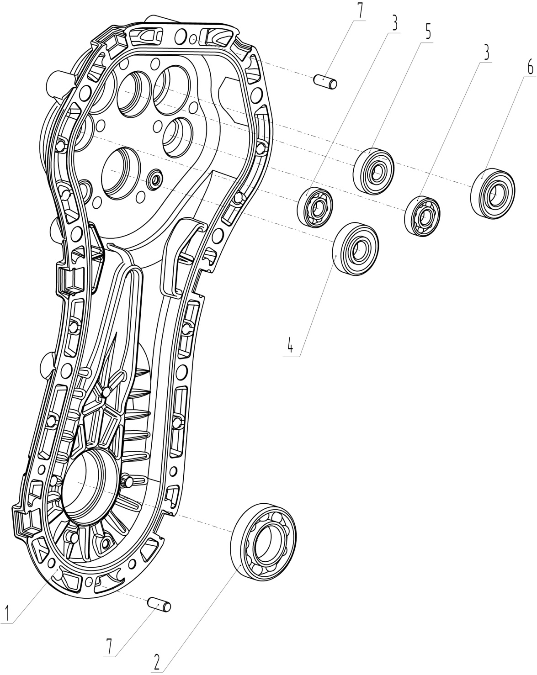

Рис. № | Поз. | Наименование | Обозначение | Кол. | Примечания
Рис.8 | 1 | Половинка корпуса  левая | 005.65.0421 | 1
Рис.8 | 2 | Подшипник  ГОСТ 7242-81 | 60206 | 1 | 6-60206
Рис.8 | 3 | Подшипник  ГОСТ 8338-75 | 201 | 2
Рис.8 | 4 | Подшипник  ГОСТ 8338-75 | 302 | 1
Рис.8 | 5 | Подшипник  ГОСТ 8338-75 | 301 | 1
Рис.8 | 6 | Подшипник  ГОСТ 8338-75 | 203 | 1
Рис.8 | 7 | Штифт | 8х20 DIN 7 | 2

Рис.8
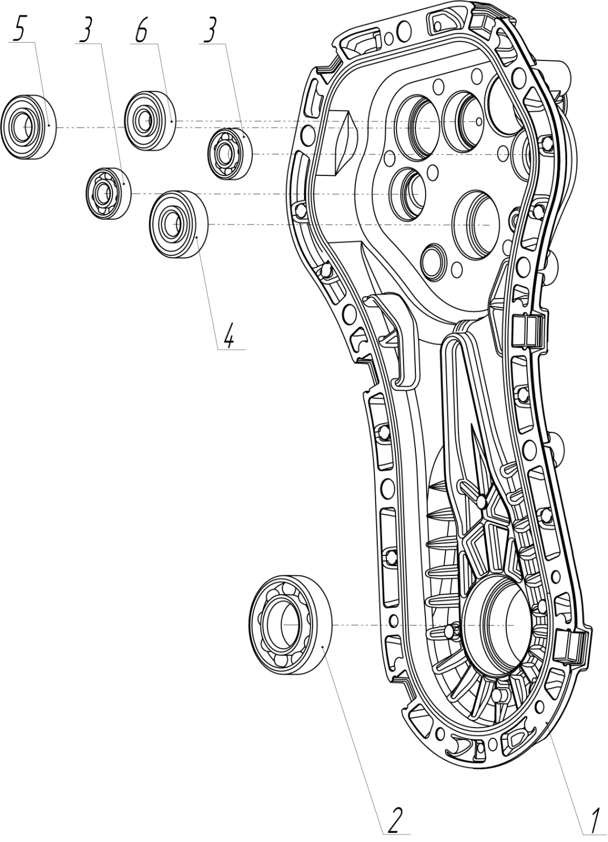

Рис. № | Поз. | Наименование | Обозначение | Кол. | Примечания
Рис.9 | 1 | Половинка корпуса  правая | 005.65.0411 | 1
Рис.9 | 2 | Подшипник  ГОСТ 7242-81 | 60206 | 1 | 6-60206
Рис.9 | 3 | Подшипник  ГОСТ 8338-75 | 201 | 2
Рис.9 | 4 | Подшипник  ГОСТ 8338-75 | 302 | 1
Рис.9 | 5 | Подшипник  ГОСТ 8338-75 | 203 | 1
Рис.9 | 6 | Подшипник  ГОСТ 8338-75 | 301 | 1

Рис.9
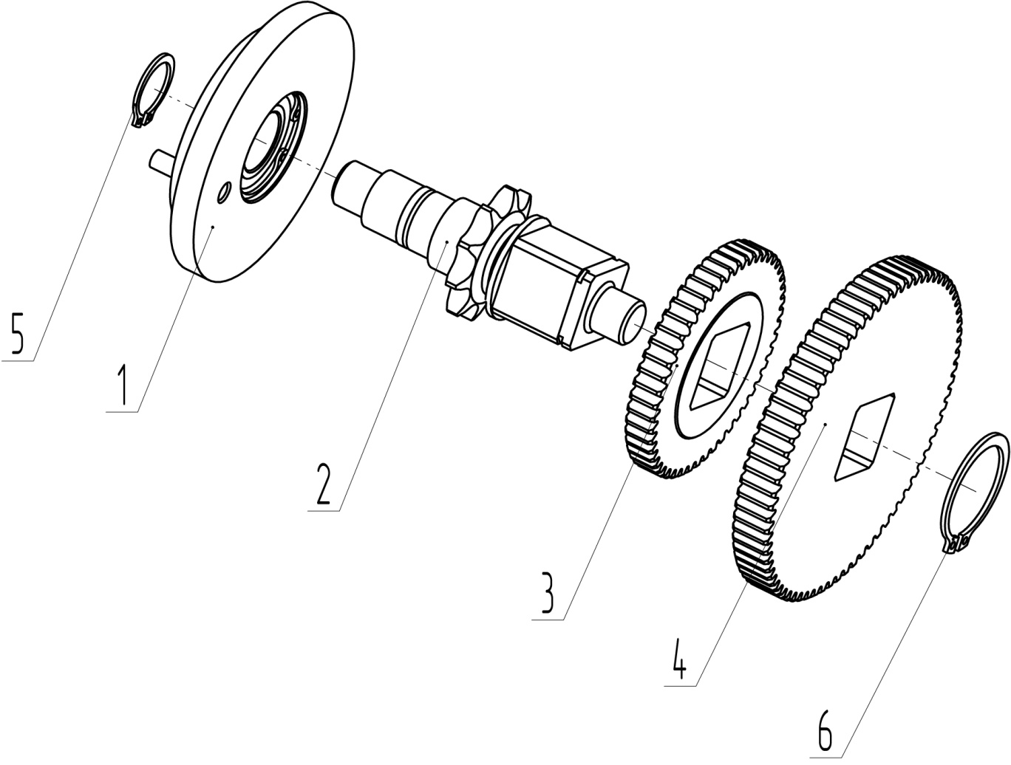

Рис. № | Поз. | Наименование | Обозначение | Кол. | Примечания
Рис.10 | 1 | Диск переключателя | 005.65.0740-01 | 1
Рис.10 | 2 | Вал-звездочка | 005.65.0731-02 | 1 | 005.65.0731-12
Рис.10 | 3 | Колесо Z=50 | 005.65.0732-03 | 1
Рис.10 | 4 | Колесо Z=74 | 005.65.0733-03 | 1
Рис.10 | 5 | Шайба стопорная | D 20 DIN 471 | 1 | 20 ГОСТ 13942-86
Рис.10 | 6 | Шайба стопорная | D 34 DIN 471 | 1 | 34 ГОСТ 13942-86
Рис.10

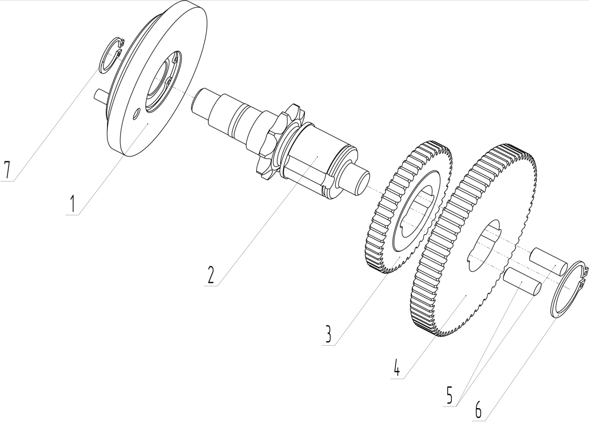

Рис. № | Поз. | Наименование | Обозначение | Кол. | Примечания
Рис.11 | 1 | Диск переключателя | 005.65.0740-01 | 1
Рис.11 | 2 | Вал-звездочка | 005.65.0731-01 | 1 | 005.65.0731-11
Рис.11 | 3 | Колесо Z=50 | 005.65.0732-02 | 1
Рис.11 | 4 | Колесо Z=74 | 005.65.0733-02 | 1
Рис.11 | 5 | Шайба стопорная | D 20 DIN 471 | 1 | 20 ГОСТ 13942-86
Рис.11 | 6 | Шайба стопорная | D 30 DIN 471 | 1 | 30 ГОСТ 13942-86
Рис.11 | 7 | Штифт | 8х22 DIN 7 | 2
Рис.11

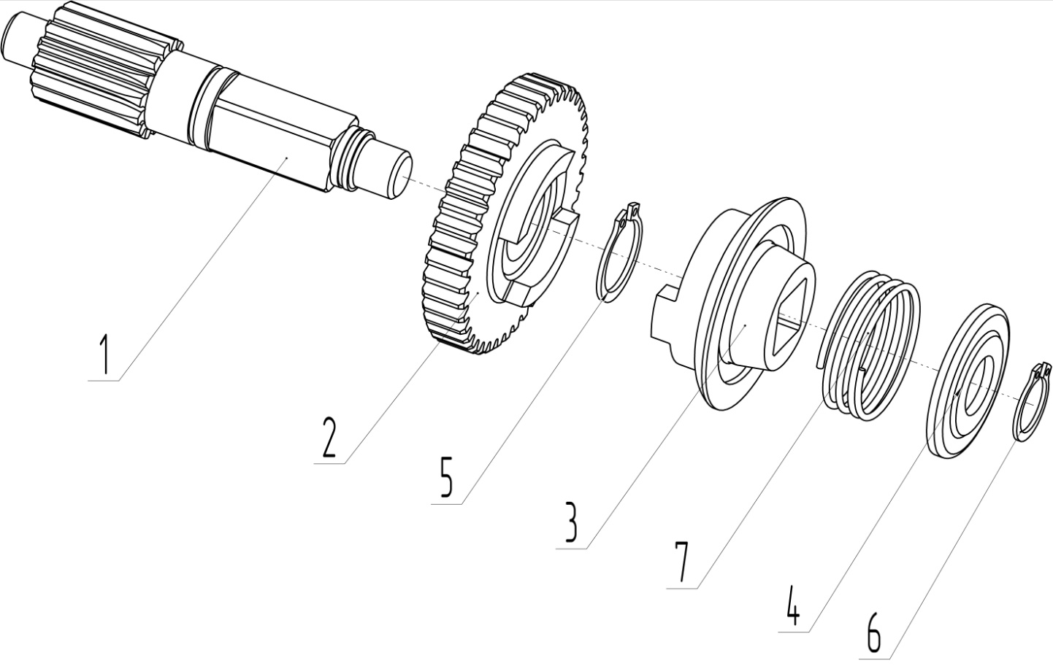

Рис. № | Поз. | Наименование | Обозначение | Кол. | Примечания
Рис.12 | 1 | Промежуточный  вал-шестерня Z=14 | 005.65.0711-01 | 1
Рис.12 | 2 | Колесо Z=43 с  торцевыми шлицами | 005.65.0712-01 | 1
Рис.12 | 3 | Втулка с  торцевыми шлицами | 005.65.0714-01 | 1
Рис.12 | 4 | Шайба упорная | 005.65.0715-01 | 1
Рис.12 | 5 | Шайба стопорная | D 20 DIN 471 | 1 | 20 ГОСТ 13942-86
Рис.12 | 6 | Шайба стопорная | D 15 DIN 471 | 1 | 15 ГОСТ 13942-86
Рис.12 | 7 | Пружина | 005.65.0716 | 1
Рис.12

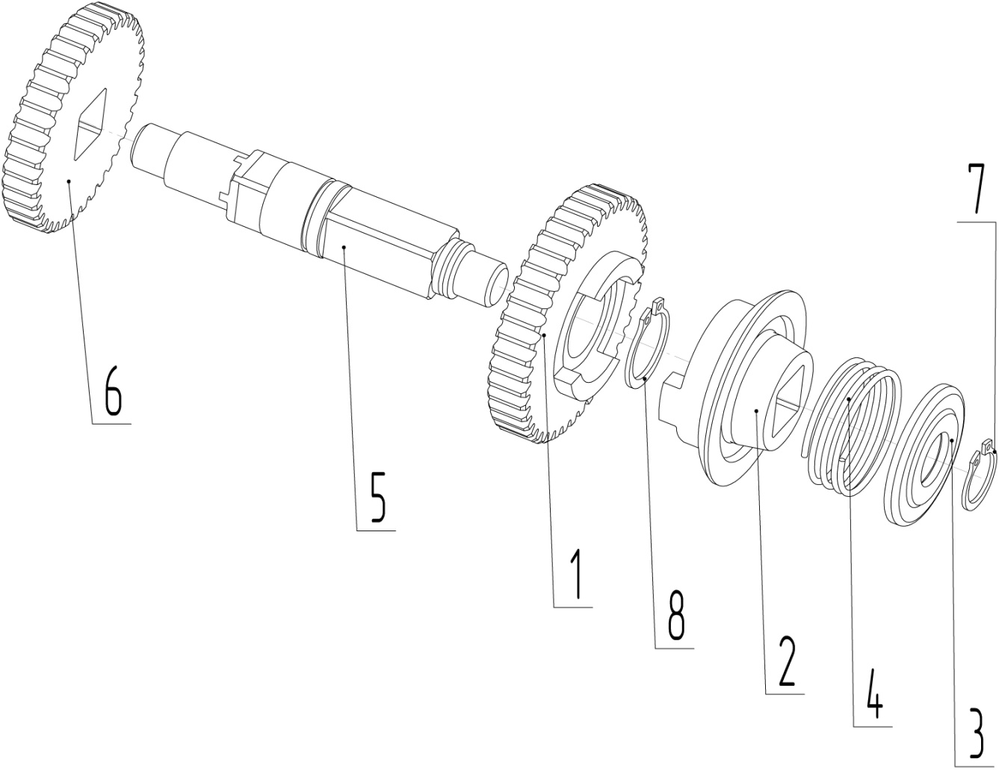

Рис. № | Поз. | Наименование | Обозначение | Кол. | Примечания
Рис.13 | 1 | Колесо Z=43 с  торцевыми шлицами | 005.65.0712-01 | 1
Рис.13 | 2 | Втулка с  торцевыми шлицами | 005.65.0714-01 | 1
Рис.13 | 3 | Шайба упорная | 005.65.0715-01 | 1
Рис.13 | 4 | Пружина | 005.65.0716 | 1
Рис.13 | 5 | Вал промежуточный | 005.65.0721-01 | 1
Рис.13 | 6 | Шестерня Z=38 | 005.65.0722-01 | 1
Рис.13 | 7 | Шайба стопорная | D 20 DIN 471 | 1 | 20 ГОСТ 13942-86
Рис.13 | 8 | Шайба стопорная | D 15 DIN 471 | 1 | 15 ГОСТ 13942-86
Рис.13

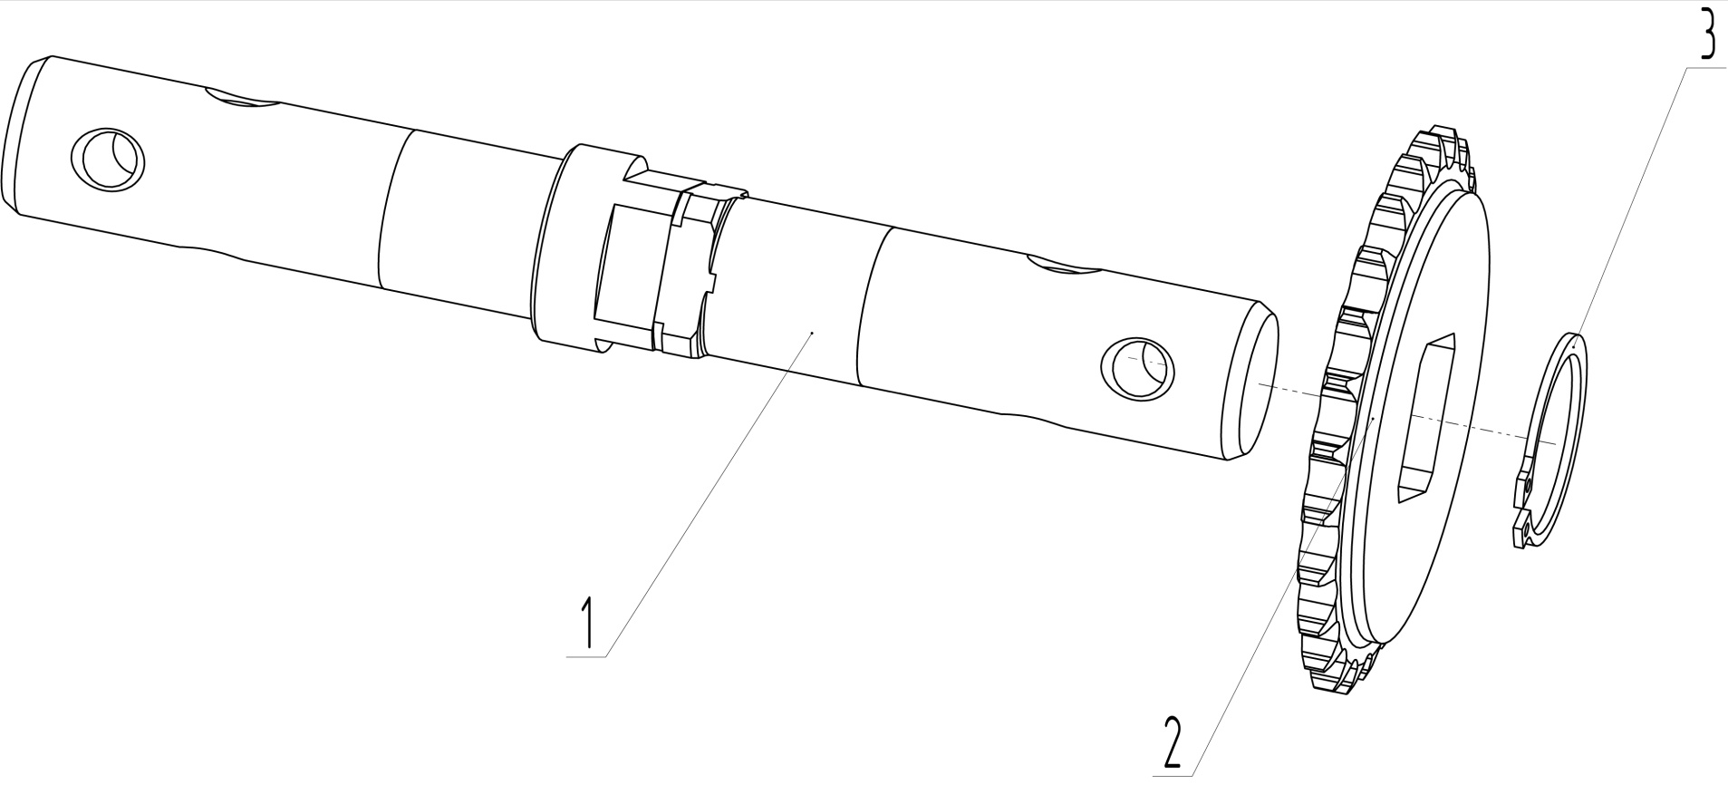

Рис. № | Поз. | Наименование | Обозначение | Кол. | Примечания
Рис.14 | 1 | Вал | 005.65.0771-01 | 1 | 005.65.0771-10
Рис.14 | 2 | Звездочка z=25 | 005.65.0772 | 1 | 005.65.0772-10
Рис.14 | 3 | Шайба стопорная | D 37 DIN 471 | 1 | 37 ГОСТ 13942-86
Рис.14

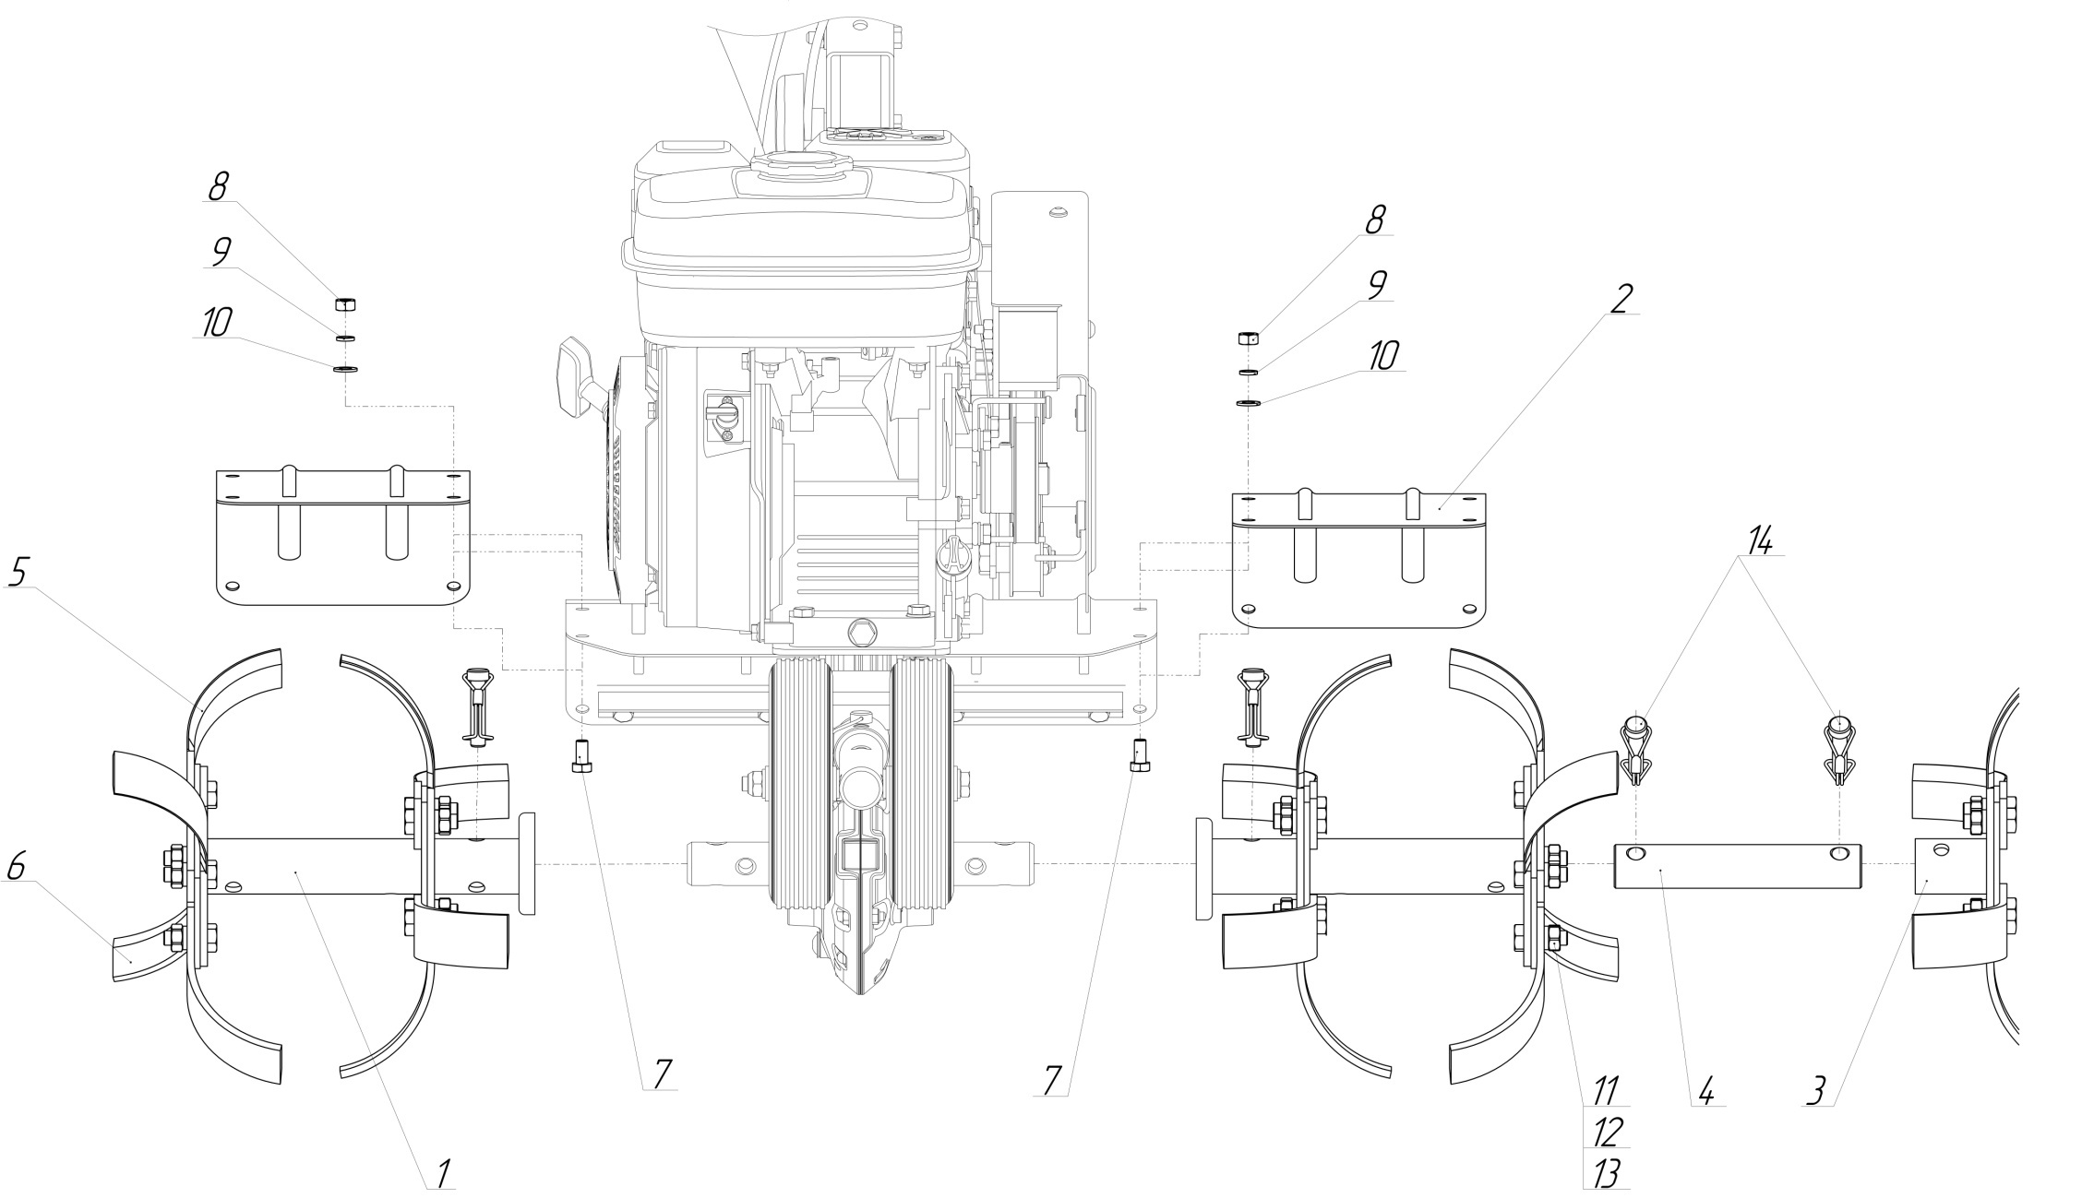

Рис.15

Рис.№ | Поз. | Наименование | Обозначение | Кол. | Примечание
Рис.15 | 1 | Ступица | 005.65.0510 | 2
Рис.15 | 2 | Закрылок | 005.64.0104-01 | 2
Рис.15 | 3 | Ступица | 005.03.0330-01 | 2**
Рис.15 | 4 | Переходник | 005.81.0147 | 2**
Рис.15 | 5 | Нож правый | 005.03.0273 | 8/12*
Рис.15 | 6 | Нож левый | 005.03.0274 | 8/12*
Рис.15 | 7 | Болт | М8х16-А2К DIN 933 | 6
Рис.15 | 8 | Гайка | М8-А2К DIN 934 | 6
Рис.15 | 9 | Шайба | М8-А2К DIN 127 | 6
Рис.15 | 10 | Шайба | М8-А2К DIN 125 | 6
Рис.15 | 11 | Болт | М10х30-А2К DIN 933 | 16/24* | М10 -6gх30.58.016  ГОСТ 779870
Рис.15 | 12 | Гайка | М10-А2К DIN 934 | 16/24* | М10-6Н.5.016  ГОСТ 5915-70
Рис.15 | 13 | Шайба | М10-А2К DIN 127 | 16/24* | 10.65Г.016 ГОСТ 6402-70
Рис.15 | 14 | Стопор | SLPR 1038 | 2/6*

* - для 4 фрез / для 6 фрез.
** - для комплектации 6 фрез.

Приложение 1:
Переменные данные
Рис.№ | Поз. | Наименование | Применяемость | Обозначение | Кол. | Примечание
Рис.1 | 3 | Акселератор с остановом | МК-200-С5,0; МК-200-C3,5; МК-200-Н3,5 | 005.64.0030 | 1
Рис.1 | 3 | Акселератор металлический | МК-200-C4,5; МК-200-С6,0; МК-200-Б5,5; МК-200-Н5,0 | Art. LGAR070F.1321 | 1
Рис.1 | 4 | Провод | МК-200-С5,0; МК-200-С3,5; МК-200-Н3,5 | 005.64.0040 | 1
Рис.1 | 5 | Трос газа | МК-200-С5,0; МК-200-С3,5; МК-200-С4,5 | 005.81.0380 | 1
Рис.1 | 5 | Трос газа | МК-200-С6,0 | 005.81.1130-01 | 1
Рис.1 | 5 | Трос газа | МК-200-Б5,5; МК-200-Н5,0; МК-200-Н3,5 | 005.47.1110 | 1
Рис.2 | 9 | Экран | МК-200-С4,5; МК-200-С6,0; МК-200-Б5,5; МК-200-Н5,0; МК-200-Н3,5 | 005.65.0130-01 | 1
Рис.2 | 9 | Экран | МК-200-С5,0; МК-200-С3,5 | 005.65.0130-02 | 1
Рис.2 | 10 | Шкив ведущий | МК-200-Б5,5; МК-200-Н5,0; МК-200-Н3,5 | 005.65.0091 | 1
Рис.2 | 10 | Шкив ведущий | МК-200-С3,5; МК-200-С4,5 | 005.65.0091-01 | 1
Рис.2 | 10 | Шкив ведущий | МК-200-С5,0; МК-200-С6,0 | 005.65.0091-02 | 1
Рис.2 | 11 | Шпонка | МК-200-С5,0; МК-200-С3,5; МК-200-С4,5; МК-200-С6,0; | 005.62.0132-01 | 1
Рис.2 | 11 | Шпонка | МК-200-Б5,5; МК-200-Н5,0; МК-200-Н3,5; | 005.62.0132-03 | 1
Рис.2 | 12 | Болт | МК-200-С5,0; МК-200-С3,5; МК-200-С4,5; МК-200-С6,0; | М8х20-А2К DIN 933 | 2 | М8-6gx20.58.016 ГОСТ7798-70
Рис.2 | 12 | Болт | МК-200-Б5,5; МК-200-Н5,0; МК-200-Н3,5 | 5/16’’х7/8’’-А2К-24UNF DIN 933 | 2
Рис.2 | 13 | Болт | МК-200-С5,0 | М8х30-А2К DIN 933 | 1 | М8-6gx30.58.016 ГОСТ7798-70
Рис.2 | 13 | Болт | МК-200-С3,5; МК-200-С4,5; МК-200-С6,0 | М8х25-А2К DIN 933 | 1 | М8-6gx25.58.016 ГОСТ7798-70
Рис.2 | 13 | Болт | МК-200-Б5,5; МК-200-Н5,0; МК-200-Н3,5 | 5/16’’х1’’-А2К-24UNF DIN 933 | 1

Приложение 2:
Рис.№ | Поз. | Наименование | Применяемость | Обозначение | Кол. | Примечание
Рис.3 | 27 | Двигатель | МК-200-С5,0 | EY20 Robin SUBARU | 1
Рис.3 | 27 | Двигатель | МК-200-C3,5 | EY15 Robin SUBARU | 1
Рис.3 | 27 | Двигатель | МК-200-C4,5 | EX13 Robin SUBARU | 1
Рис.3 | 27 | Двигатель | МК-200-С6,0 | EX17 Robin SUBARU | 1
Рис.3 | 27 | Двигатель | МК-200-Б5,5 | 750 Series Briggs & Stratton | 1
Рис.3 | 27 | Двигатель | МК-200-H5,0 | GC160 Honda | 1
Рис.3 | 27 | Двигатель | МК-200-H3,5 | GX120 Honda | 1

УВАЖАЕМЫЙ ПОКУПАТЕЛЬ!

Вы приобрели мотокультиватор «Нева» МК-200, изготовленный Закрытым Акционерным Обществом «Красный Октябрь - Нева», имеющим многолетний опыт производства средств малой сельхозмеханизации.

ХРАНЕНИЕ МОТОКУЛЬТИВАТОРА:

БОЛЕЕ 30 ДНЕЙ:

Очистите ребра и поверхности охлаждения головки цилиндра, кожух вентилятора, защитную решетку, и зону вокруг глушителя от остатков травы, мусора и плотных отложений пыли.
Перед постановкой на хранение предварительно слить бензин из топливного бака, остатки бензина в топливной камере карбюратора выработать до полной остановки двигателя.

БОЛЕЕ 24 МЕСЯЦЕВ:

Произведите замену или слив масла на двигателе, когда он еще теплый. Залейте чистое масло в соответствии с рекомендациями руководства по двигателю.
Отсоедините высоковольтный провод от свечи зажигания.
Выверните свечу зажигания и залейте около 15÷20 мл масла в цилиндр. Медленно проверните вал за рукоятку стартера для распределения масла по стенкам цилиндра. Установите свечу на место.
Храните мотокультиватор в сухом, чистом и проветриваемом помещении.
При погрузке и транспортировке мотокультиватора он должен занимать свое естественное рабочее положение. Категорически запрещается даже кратковременное положение мотокультиватора с наклоном в сторону воздушного фильтра. При этом возможно перетекание масла из картера двигателя в полость воздушного фильтра.

ТЕХНИКА БЕЗОПАСНОСТИ:

Настоятельно рекомендуем обратить внимание и твердо усвоить основные положения по технике безопасности при проведении технических уходов, эксплуатации и транспортировке мотокультиватора. При применении навесного и прицепного оборудования строго соблюдать требования безопасности, изложенные в инструкциях, прилагаемых к этому оборудованию.
Основные правила:
– перед началом работы с мотокультиватором убедитесь в том, что знаете назначение и работу всех органов управления;
– высота рукояток и рулевая штанга должны быть отрегулированы по физическим данным оператора. Рулевая штанга надежно закреплена;
– не позволяйте детям и людям, не ознакомившимся с инструкцией, пользоваться мотокультиватором;
– полностью осматривайте мотокультиватор перед каждым его использованием. Заменяйте поврежденные детали, проверяйте отсутствие протечек топлива и масла;
– перед запуском двигателя убедитесь, что силовой привод отключен от двигателя;
– нельзя работать на уклонах более 15°. Это может вызвать проблему со смазкой двигателя и повлечь выход его из строя;
– переключение передач в редукторе производить при полной остановке вращения ведущего шкива редуктора;
– никогда не работайте со смятыми щитками и ограждениями;
– при ударе ножей культиватора о посторонний предмет, немедленно остановите двигатель и осмотрите мотокультиватор перед последующим запуском.

